DBI Bericht React

**Schuljahr 2020/2021**

Grieskirchen am 7.6.2021

**DBI**

**Bericht React**

**Ausgeführt von:**

Markus Ortner, Jakob Zach, Jonathan Vormayr

Inhaltsverzeichnis

1 Einleitung 1

2 IDE 2

3 Projekt erstellen 2

4 Vorteile 2

4.1 Virtual Dom 2

4.2 Serverseitiges Rendern 2

4.3 UI-Tests 2

5 Nachteile 3

5.1 Nur View-Ebene 3

5.2 Kein Event-System 3

6 Rest 3

7 Besonderheiten 3

8 Probleme 3

9 Geschichte von React 3

10 Community 3

11 Berühmte Application 4

12 Lernkurve 4

13 Konzept 4

14 Empfehlung 4

15 Quellen 4

1. Einleitung

Die Perfekte Einleitung in das Thema war für uns ein Youtube Video. Es wird kurz und knackig erklärt wie React funktioniert.

Das Video: <https://www.youtube.com/watch?v=HZsEkW7bNgw>

Falls der Funk gerade nicht Funktioniert hier eine kurze Erklärung:

React ist ein modernes Framework zur Erstellung von Webanwendungen. Es wurde 2013 von Facebook veröffentlicht und hat schnell an Popularität gewonnen. Es ist dazu konzipiert mit javascript wiederverwendbare UI-Komponenten zu erstellen. Genaugenommen ist es nicht wirklich ein Framework sondern ein riesiges Ökosystem aus Helper Libraries, die eine große Funktion bieten. React bietet außerdem die Möglichkeit mit React-Native React zu nativen IOS- und Android-Code zu kompilieren.

Wichtig ist wie schon erwähnt React ist kein ganzes Frontend Framework sondern bietet nur das V im Model-View-Controller-Modell (MVC-Modell).

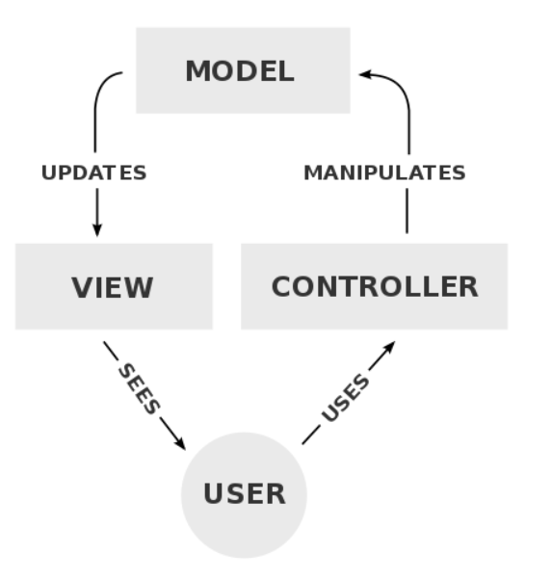

Also React bietet dir nur die Möglichkeit HTML zu rendern. Nicht mehr und nicht weniger. Ract in einem Satz: **„React ist nur ein Framework, um Komponenten, welche mit HTML und JavaScript erstellt werden, zu generieren und diese mit ihren verschiedenen Status im Browser als HTML anzuzeigen.“**

-https://onlinemedien.blog/2017/11/react/

**„Alleine mit React können daher auch keine voll funktionsfähigen, dynamischen Anwendungen erstellt werden.“**

-https://onlinemedien.blog/2017/11/react/

1. IDE

Als IDE verwenden wir Visual Studio Code da es für uns am besten gepasst hat. Informiert haben wir uns hier: <https://medium.com/cloud-native-the-gathering/what-is-the-best-react-reactjs-and-react-native-ide-170ad5e23ae3>

1. Projekt erstellen
2. Vorteile
   1. Virtual Dom

Ein großer Vorteil von React ist das es einen eigenen DOM hat. So hat es die Möglichkeit bei Veränderungen nicht die Ganze Seite Neu laden zu müssen sondern kann nur einzelne Teile neuladen.

* 1. Serverseitiges Rendern

Dadurch das React auf dem Server zu HTML gerendert werden kann bietet einen wesentlichen Vorteil, denn dadurch erhöht sich die SEO deutlich im Vergleich zu anderen Javascript Frameworks.

* 1. UI-Tests

In React wird das Test-Driven Development gut unterstützt da es die Implementierung von UI-Tests sehr einfach macht.

1. Nachteile
   1. Nur View-Ebene

Wie oben schon genannt gibt es in React nur die View ebene, was es zum einen einfacher macht aber dafür ist es keine All-in-one-Lösung. Es benötigt für die anderen Teile des MVC-Modells andere Frameworks.

* 1. Kein Event-System

React bietet kein Event-System was die Arbeit nicht gerade erleichtert.

1. Rest
2. Besonderheiten
3. Probleme
4. Geschichte von React

React wurde von einem Sowtwareingenieur von Facebook für eine Newsfeed-seite entwickelt. Später wurde React auch für Instagram eingesetzt. Danach wurde angekündigt, dass man React als Open-Source-Projekt weiterführen möchte. Nach einigen Auseinandersetzungen wegen dem Patent wurde 2017 die React Version 16.0.0 unter der MIT-Lizenz veröffentlicht.

1. Community

Es gibt einige Community Netzwerke für React, wie zum Beispiel die deutsche Community reactjs.de die zusätzlich noch einen Discord Server für den Austausch über React aber auch andere Frameworks anbieten. Auf github.com/reactjs gibt es einige Dokumentationen über dieses Framework in verschiedenen Sprachen die von Usern erstellt werden.   
Außerdem ist React in den letzten Jahren beliebter geworden, was man an den Fragestellungen auf der Seite Stack Overflow sehen kann. Dort ist React nämlich mit um die 3,5% an gestellten Fragen im Monat ganz oben mit dabei.

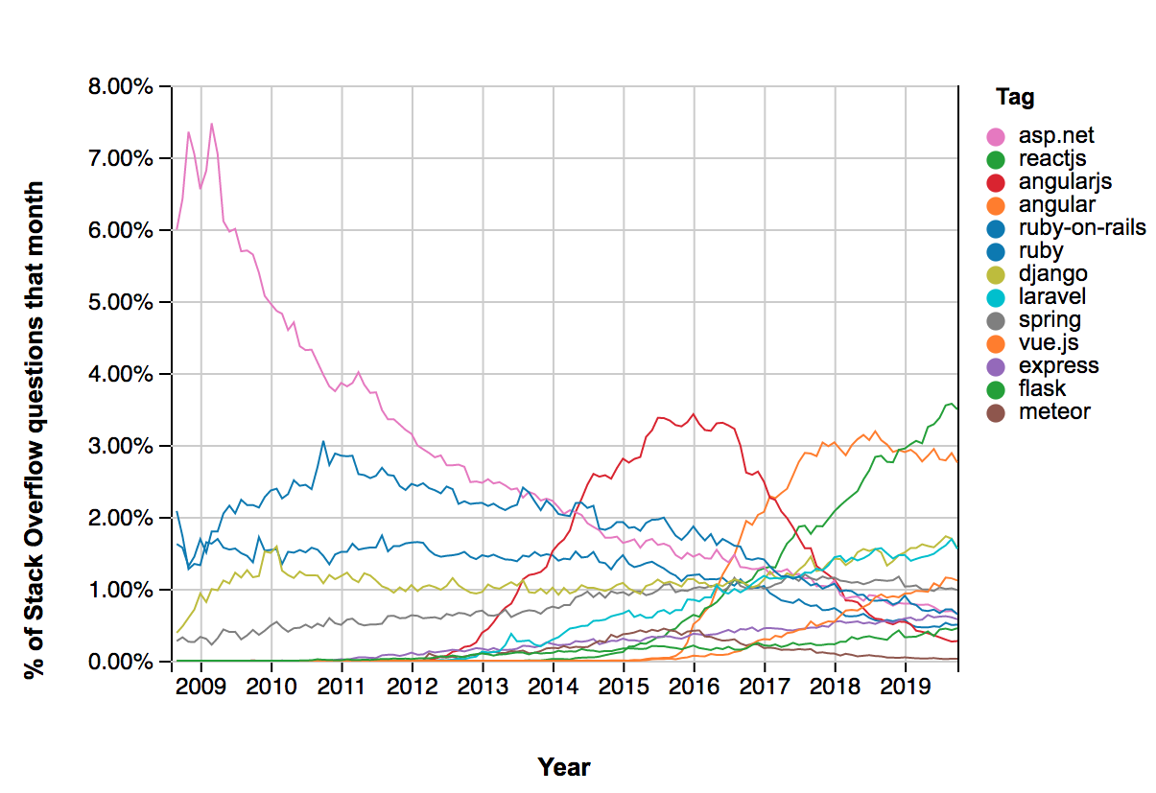

1. Berühmte Application

* Facebook
* Instagram.
* Asana.
* Netflix.
* Codecademy.
* Yahoo mail.
* New York Times.
* Atlassian.
* DropBox

1. Lernkurve

React ist eher einfacher zu erlernen als andere Alternativen wie zum Beispiel Angular. Der Einstieg in React ist etwas einfacher. Deswegen ist die Lernkurve eher flacher.

1. Konzept

* Unidirektionaler Datenfluss
  + Soll den Aufbau und die Wechselwirkung zwischen Komponenten vereinfachen
  + Callback-Funktionen können als Eigenschaft übergeben werden und Komponenten beeinflußen
* Virtual DOM und DOM-Diffing
  + DOM-Diffing beschreibt das selektive Aktualisieren des DOM durch das vergleichen zwischen DOM und Virtual DOM.
  + Bedeutet, dass nur die Dinge im DOM aktualisiert werden die auch aktualisiert werden müssen.
* **J**avascript **S**yntax e**x**tension
  + JSX ist eine optionale Syntax die es erlaubt JS Logik , HTML und CSS in eine React-Komponente einzusetzen.

1. Empfehlung
2. Quellen

* <https://medium.com/brickmakers/react-eine-einf%C3%BChrung-in-f%C3%BCnf-minuten-515dc38ceb73>
* <https://www.youtube.com/watch?v=HZsEkW7bNgw>
* <https://onlinemedien.blog/2017/11/react/>

* <https://www.joergkrause.de/react-oder-angular>
* <https://de.wikipedia.org/wiki/React>